Минобрнауки России

Федеральное государственное автономное образовательное учреждение высшего образования   
«Национальный исследовательский университет   
«Московский институт электронной техники»

**Лабораторная работа №1**

**по дисциплине «Технология параллельного программирования»**

«**Распараллеливание по данным для циклов**»

Подготовил:

Студент группы ПИН-32

Моисеев В. Д.

Москва 2024

Пример 1

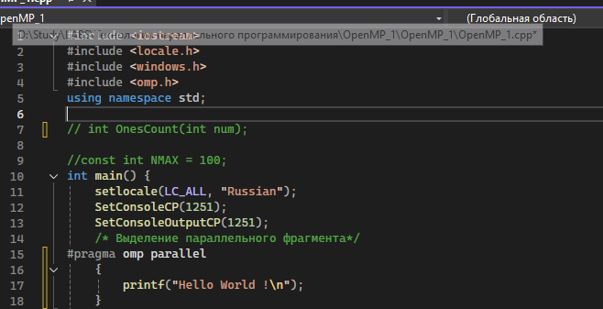

Результат

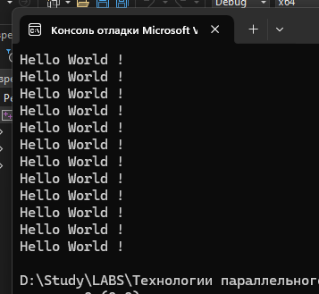

Пример 2

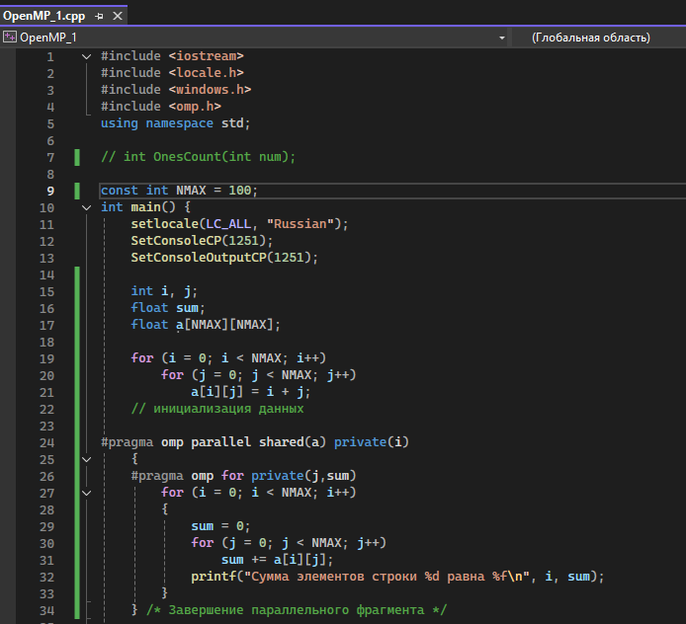

Результат

Сумма элементов строки 9 равна 5850,000000

Сумма элементов строки 0 равна 4950,000000

Сумма элементов строки 1 равна 5050,000000

Сумма элементов строки 2 равна 5150,000000

Сумма элементов строки 3 равна 5250,000000

Сумма элементов строки 4 равна 5350,000000

Сумма элементов строки 5 равна 5450,000000

Сумма элементов строки 6 равна 5550,000000

Сумма элементов строки 7 равна 5650,000000

Сумма элементов строки 8 равна 5750,000000

Сумма элементов строки 84 равна 13350,000000

Сумма элементов строки 85 равна 13450,000000

Сумма элементов строки 86 равна 13550,000000

Сумма элементов строки 87 равна 13650,000000

Сумма элементов строки 88 равна 13750,000000

Сумма элементов строки 89 равна 13850,000000

Сумма элементов строки 90 равна 13950,000000

Сумма элементов строки 91 равна 14050,000000

Сумма элементов строки 60 равна 10950,000000

Сумма элементов строки 61 равна 11050,000000

Сумма элементов строки 62 равна 11150,000000

Сумма элементов строки 63 равна 11250,000000

Сумма элементов строки 64 равна 11350,000000

Сумма элементов строки 65 равна 11450,000000

Сумма элементов строки 27 равна 7650,000000

Сумма элементов строки 28 равна 7750,000000

Сумма элементов строки 44 равна 9350,000000

Сумма элементов строки 45 равна 9450,000000

Сумма элементов строки 46 равна 9550,000000

Сумма элементов строки 47 равна 9650,000000

Сумма элементов строки 48 равна 9750,000000

Сумма элементов строки 49 равна 9850,000000

Сумма элементов строки 50 равна 9950,000000

Сумма элементов строки 51 равна 10050,000000

Сумма элементов строки 36 равна 8550,000000

Сумма элементов строки 37 равна 8650,000000

Сумма элементов строки 38 равна 8750,000000

Сумма элементов строки 39 равна 8850,000000

Сумма элементов строки 76 равна 12550,000000

Сумма элементов строки 77 равна 12650,000000

Сумма элементов строки 78 равна 12750,000000

Сумма элементов строки 79 равна 12850,000000

Сумма элементов строки 80 равна 12950,000000

Сумма элементов строки 81 равна 13050,000000

Сумма элементов строки 82 равна 13150,000000

Сумма элементов строки 83 равна 13250,000000

Сумма элементов строки 40 равна 8950,000000

Сумма элементов строки 92 равна 14150,000000

Сумма элементов строки 93 равна 14250,000000

Сумма элементов строки 94 равна 14350,000000

Сумма элементов строки 95 равна 14450,000000

Сумма элементов строки 96 равна 14550,000000

Сумма элементов строки 97 равна 14650,000000

Сумма элементов строки 98 равна 14750,000000

Сумма элементов строки 99 равна 14850,000000

Сумма элементов строки 10 равна 5950,000000

Сумма элементов строки 18 равна 6750,000000

Сумма элементов строки 19 равна 6850,000000

Сумма элементов строки 20 равна 6950,000000

Сумма элементов строки 21 равна 7050,000000

Сумма элементов строки 22 равна 7150,000000

Сумма элементов строки 23 равна 7250,000000

Сумма элементов строки 11 равна 6050,000000

Сумма элементов строки 12 равна 6150,000000

Сумма элементов строки 13 равна 6250,000000

Сумма элементов строки 14 равна 6350,000000

Сумма элементов строки 15 равна 6450,000000

Сумма элементов строки 16 равна 6550,000000

Сумма элементов строки 17 равна 6650,000000

Сумма элементов строки 66 равна 11550,000000

Сумма элементов строки 67 равна 11650,000000

Сумма элементов строки 52 равна 10150,000000

Сумма элементов строки 53 равна 10250,000000

Сумма элементов строки 54 равна 10350,000000

Сумма элементов строки 55 равна 10450,000000

Сумма элементов строки 56 равна 10550,000000

Сумма элементов строки 57 равна 10650,000000

Сумма элементов строки 58 равна 10750,000000

Сумма элементов строки 59 равна 10850,000000

Сумма элементов строки 29 равна 7850,000000

Сумма элементов строки 30 равна 7950,000000

Сумма элементов строки 31 равна 8050,000000

Сумма элементов строки 32 равна 8150,000000

Сумма элементов строки 33 равна 8250,000000

Сумма элементов строки 34 равна 8350,000000

Сумма элементов строки 35 равна 8450,000000

Сумма элементов строки 68 равна 11750,000000

Сумма элементов строки 69 равна 11850,000000

Сумма элементов строки 70 равна 11950,000000

Сумма элементов строки 71 равна 12050,000000

Сумма элементов строки 72 равна 12150,000000

Сумма элементов строки 41 равна 9050,000000

Сумма элементов строки 42 равна 9150,000000

Сумма элементов строки 43 равна 9250,000000

Сумма элементов строки 24 равна 7350,000000

Сумма элементов строки 25 равна 7450,000000

Сумма элементов строки 73 равна 12250,000000

Сумма элементов строки 74 равна 12350,000000

Сумма элементов строки 26 равна 7550,000000

Сумма элементов строки 75 равна 12450,000000

Задание 1-2

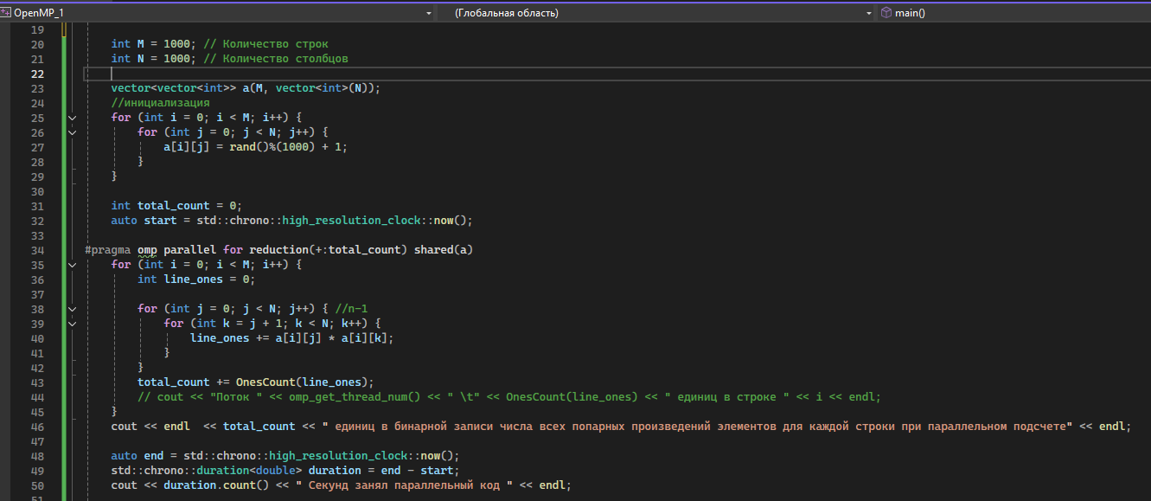

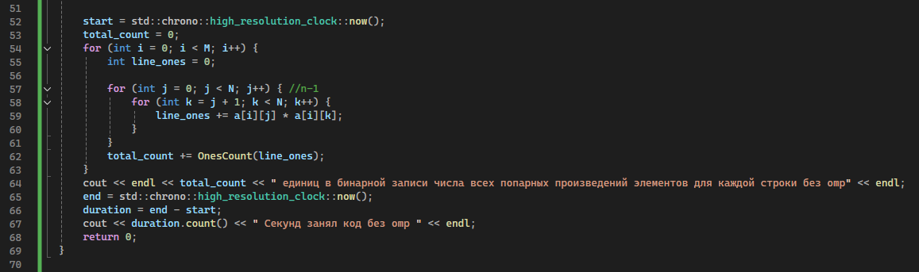

Для MN = 10

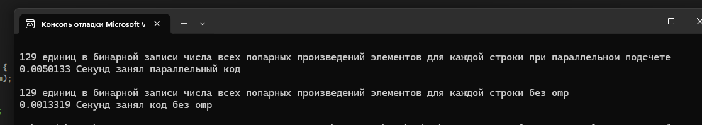для MN = 1000

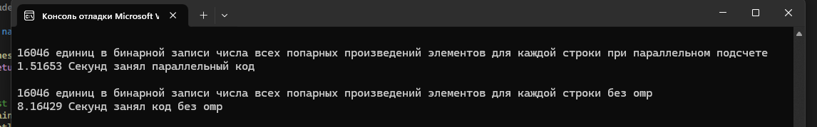

• **Основы технологии OpenMP**: OpenMP (Open Multi-Processing) — это API для многозадачного программирования в C, C++ и Fortran. Основы заключаются в использовании директив для управления параллелизмом, включая создание потоков, разделение работы и синхронизацию.

• **Преимущества и недостатки OpenMP**:

* Преимущества: Простота в использовании, поддержка многопроцессорных и многоядерных систем, эффективная работа с циклами и разделяемыми данными.
* Недостатки: Ограниченная гибкость в распределении задач, зависимости между потоками могут привести к ошибкам, сложность отладки.

• **Параллельная программа в OpenMP**: Программа, использующая OpenMP, включает параллельные фрагменты кода, которые выполняются одновременно несколькими потоками для улучшения производительности.

• **Проблемы с общими данными**: Основные проблемы — это гонки данных (data races), когда несколько потоков одновременно пытаются изменить одну и ту же переменную, что может привести к некорректным результатам.

• **Формат записи директив OpenMP**: Директивы OpenMP начинаются с #pragma и могут содержать дополнительные параметры для управления параллельными блоками, например: #pragma omp parallel, #pragma omp for.

• **Назначение директивы parallel**: Директива #pragma omp parallel создаёт параллельный регион, в котором все последующие инструкции выполняются одновременно в нескольких потоках.

• **Фрагмент, область и секция параллельной программы**:

* **Фрагмент** — участок кода, который может быть параллелизирован.
* **Область** — участок программы, где исполняются несколько потоков.
* **Секция** — часть параллельного кода, выполняемая в одном потоке.

• **Распараллеливание циклов**: Используется директива #pragma omp for. Циклы могут быть распараллелены, если итерации независимы друг от друга.

• **Управление распределением итераций**: OpenMP предоставляет различные методы для распределения итераций цикла между потоками: статическое, динамическое и гибкое распределение с помощью schedule.

• **Порядок выполнения итераций**: OpenMP не гарантирует конкретный порядок выполнения итераций, однако с помощью директивы ordered можно контролировать порядок в параллельных циклах.